OPIS PRZEDMIOTU ZAMÓWIENIA

1. **Przedmiotem zamówienia jest dostawa 1000 sztuk notesów na spirali:**

**Specyfikacja:**

• okładka indywidulany wzór

• zadruk 4+4 na przedniej i tylnej okładce kolor

• kolor granatowy CMYK 100/69/8/54 kolor granatowy ( firmowy UŚ)

• https://us.edu.pl/uczelnia/system-identyfikacji-wizualnej/#logo

• format A5

• okładka kreda 300g, środek offset 90g

• nadruk cmyk

• spirala biała

• ilość kartek 100, wnętrze notesu: LINIE

• logo UŚ w kole na okładce frontowej

Zdjęcie poglądowe:

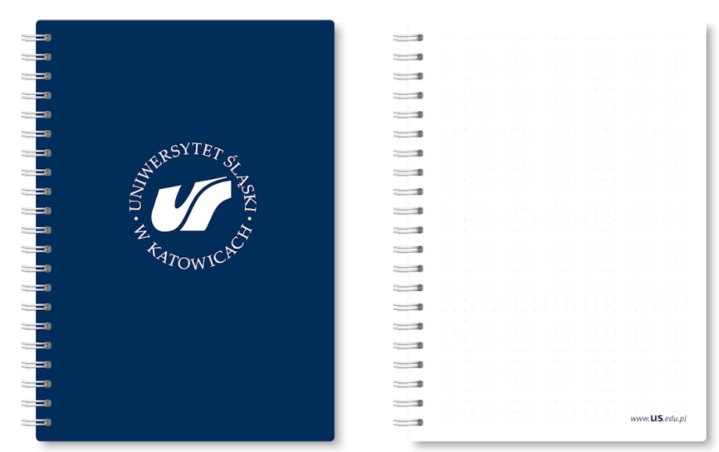

1. **Przedmiotem zamówienia jest dostawa: 10 000 sztuk teczek:**

**Specyfikacja:**

• teczka papierowa z matową folią

• nadruk 4+4

• format A4

• podłoże karton mat 300g teczek CMYK 100/69/8/54 kolor

• logo UŚ z przodu teczki w kolorze białym

Zdjęcie poglądowe:



1. **Przedmiotem zamówienia dostawa 1000 sztuk bloczków samoprzylepnych:**

**Specyfikacja:**

• notes samoprzylepny bez okładki

• klej na górze

• format: 75 x 75 mm

• papier: offset 80 g

• nadruk: CMYK 4/0

• ilość kartek w bloczku: 100

* logo UŚ w kole na bloczku oraz w lewym górnym rogu

Zdjęcie poglądowe:



1. **Przedmiotem zamówienia dostawa 200 sztuk piór wiecznych z logo UŚ:**

**Specyfikacja:**

• marka: Waterman

• kolor: srebrny

• rodzaj nadruku: grawer laserowy z logo UŚ

• opakowanie: pudełko kartonowe

Zdjęcia poglądowe:

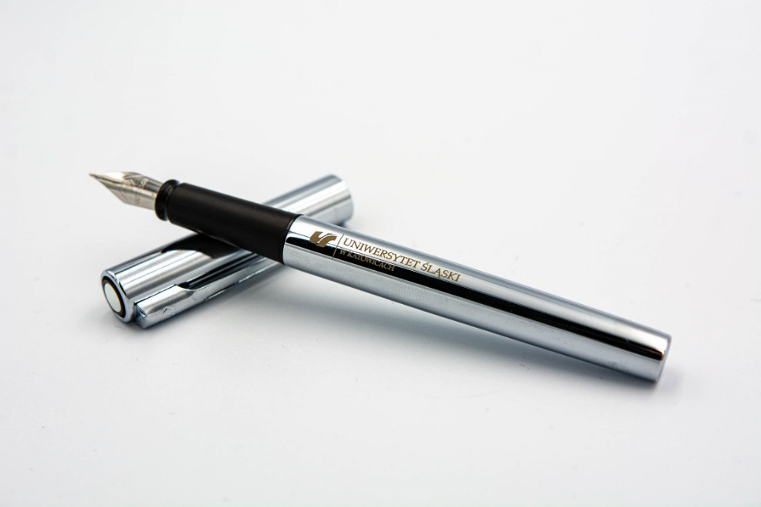

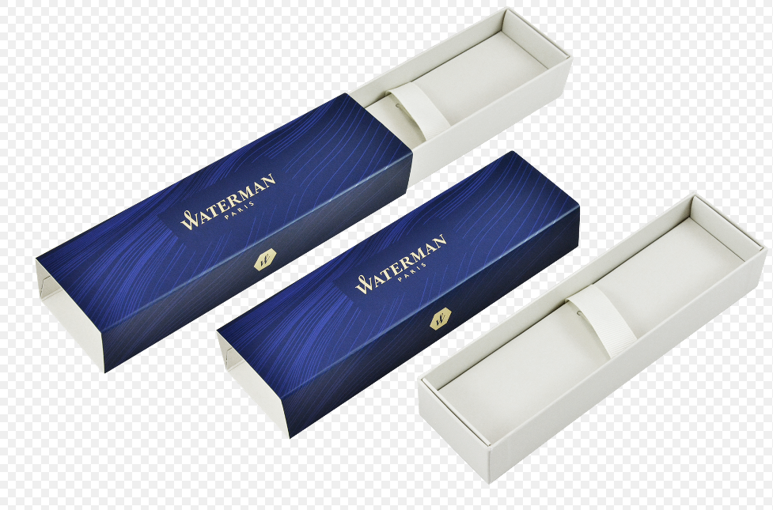

1. **Przedmiotem zamówienia dostawa 500 sztuk bloków listowych :**

**Specyfikacja:**

• bez okładki

• logo w prawym dolnym rogu granat

• w kratkę

• klej na górze

• format: A5

• papier: offset 80 g

• ilość kartek: 100

Zdjęcie poglądowe:



1. **Przedmiotem zamówienia 3000 długopisów z logo US**

**Specyfikacja:**

• kolor długopisu: granatowy

• długopis: touch tin 2

• aluminiowy, automatyczny

• odblokowanie wkładu: przekręcenie

• końcówka umożliwiająca obsługę ekranów dotykowych

• wkład w kolorze niebieskim

• logo nadruk w kolorze białym, trwałe, nieścieralne

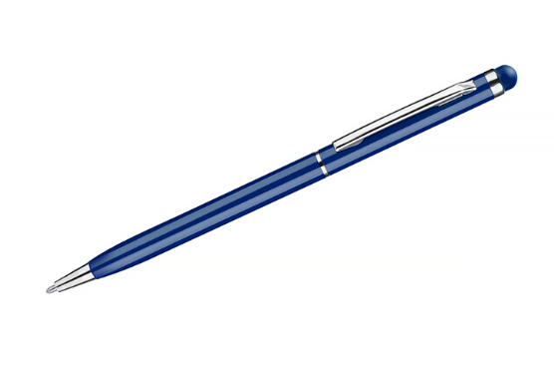

I. Termin i sposób realizacji zamówienia: w nieprzekraczalnym terminie

do: 31 marca 2025 r.

II. Miejsce realizacji zamówienia:

1. ul. Bankowa 11, 40-007 Katowice, Magazyn Artykułów Różnych

III. Warunki płatności:

1. Podstawą dokonania płatności będzie prawidłowo wystawiona faktura VAT oraz podpisany obustronnie protokół odbioru.

2. Zamawiający wypłaci Wykonawcy wynagrodzenie na rachunek bankowy Wykonawcy wskazany na fakturze w terminie 14 dni od daty przyjęcia przez Zamawiającego prawidłowo sporządzonej faktury.